PLAN NORD OST – dein Viertel in Zukunft
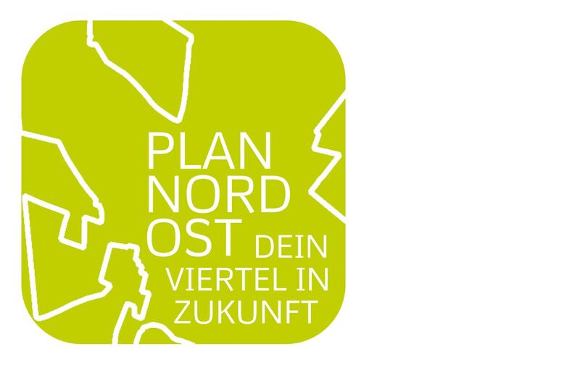

Jugendliche äußern auf einer Jugendtagung am 31.03.2017 ihre Ideen und Bedürfnisse
an die Stadtentwicklung im Münchner Nordosten.
Die heutigen Jugendlichen sind die Nutzerinnen und Nutzer von morgen. In vier Digitalwerkstätten haben Jugendliche mit dem Computerspiel Minecraft, mit Audioguides, via Talkbox und in einer Forschungswerkstatt Positionen zur Stadtentwicklung aufbereitet. Auf der abschließenden Jugendkonferenz präsentieren sie ihre Ergebnisse und diskutieren mit Stadtplanerinnen und Stadtplanern und Politikern.
Die Stadt München hat einen Planungsprozess gestartet, bei dem im Münchner Nordosten ein neues Stadtviertel entwickelt wird. Beim Projekt PLAN NORD OST beschäftigen sich Jugendliche ab 14 Jahren mit dem Thema. Das zentrale Element des Projekts ist eine Jugendtagung, auf der Jugendliche ihre Wünsche und Ideen zum Planungsprozess präsentieren und diskutieren. Die Hauptakteurinnen und -Akteure sind die Jugendlichen selbst – nicht nur im Publikum, sondern auch auf der Bühne. Sie halten Vorträge, präsentieren die Ergebnisse der Digitalwerkstätten und diskutieren mit Stadtplanerinnen und Stadtplanern sowie Kommunalpolitikerinnen und -Politikern über ihre Ideen für das neue Viertel und den Planungsprozess.
Im Vorfeld bereiten sich die Jugendlichen in Digitalwerkstätten auf die Tagung vor. Diese finden an unterschiedlichen Schulen in den umliegenden Stadtvierteln statt. Dabei werden Ideen und Anregungen für den Planungsprozess erarbeitet und Bedürfnisse von Jugendlichen formuliert. Die Werkstätten befassen sich mit folgenden Themen:
MINECRAFT: Eines der gegenwärtig populärsten Computerspiele ist in den vergangenen Jahren auch zum Tool für Bildung avanciert. Kreativität und Ausdrucksmöglichkeit sind in dem Sandkastenspiel kaum Grenzen gesetzt.
AUDIOGUIDE: Die Jugendlichen erstellen einen Audioguide, in dem sie ihre Ideen für das neue Stadtviertel erzählen. Den Audioguide kann man sich bei einem Spaziergang über das Planungsgebiet auf seinem Smartphone anhören.
FORSCHUNGS- UND DISKURSWERKSTATT:
Hier geht es um soziale, ökonomische und kulturelle Aspekte des Planungsvorhabens. Es werden Bedürfnisse von Jugendlichen und weiterer Akteurinnen und Akteure diskutiert und in Form von einem Online- Fragebogen und Videoclips aufbereitet.
Die Jugendtagung findet am Vormittag des 31. März 2017 von 10 bis 13 Uhr statt. Am Nachmittag ab 13 Uhr können sich alle interessierten Gäste sowie die Presse die Ideen der Jugendlichen in der Ausstellung ansehen und selbst in einer offenen Digitalwerkstatt kreativ sein.
Alle Jugendlichen und anderweitig Interessierten sind herzlich eingeladen an der Veranstaltung teilzunehmen. Diese ist kostenlos. Um Anmeldung wird gebeten.
Bei Interesse und Rückfragen erreichen Sie uns unter (089) 689 89-142 oder schicken Sie uns eine E-Mail an annabelle.jueppner@jff.de

VERANSTALTER: JFF – Institut für Medienpädagogik in Forschung und Praxis im Auftrag des Referats für München Stadtplanung und Bauordnung der Landeshauptstadt
ORT: Richard-Strauss-Str.76
TERMIN: 31. März 2017
10-13 Uhr Jugendtagung
13-18 Uhr offene Digitalwerkstätten
UNKOSTEN: Die Veranstaltung ist kostenfrei.
Für Getränke und Fingerfood wird gesorgt.
ANMELDUNG: Um Anmeldung bis 29. März 2017 wird gebeten.
JFF – Institut für Medienpädagogik
TEL 089.68989-0
FAX 089.68989-111
E-MAIL jff@jff.de

